Міністерство освіти та науки України
Львівський національний університет ветеринарної медицини та біотехнологій імені С. З. Ґжицького
Факультет Механіки, енергетики та ІТ

Кафедра
Інформаційних технологій

ЗВІТ
з виконання лабораторної роботи №6
з дисципліни «Програмування»

Виконав:
Студент групи КН-11
Хома Данило

Перевірив:
Ст.в. Квасниця Тарас Романович

Дубляни 2026
Лабораторна робота №6
Варіант 23
Тема. Робота зі стрічками.
Мета: навчитися обробляти рядки мовою Python: розбивати текст на слова, змінювати порядок слів і збирати рядок назад.
Завдання 1
Умова: дано послідовність слів, відокремлених пропусками, в кінці крапка. Поміняти місцями перше і останнє слова стрічки.
Код програми та результат виконання:
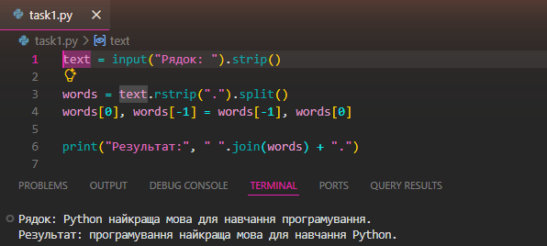
Висновок: під час виконання лабораторної роботи я навчився працювати з рядками мовою Python. Крапку в кінці прибрано методом rstrip, рядок розбито на слова методом split, перше й останнє слова обміняно одним присвоєнням, а результат зібрано назад методом join з додаванням крапки.

